Задания 3 тура:
11. 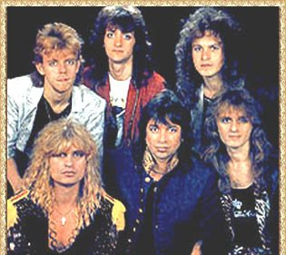

- 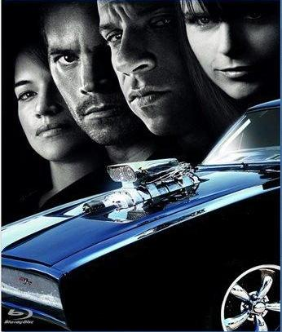

- Хорошо, чтоб был обед
Без супов и без котлет,
Без гарниров и борщей
И вареных овощей.
Мне бы тортик на обед
И пирожного пакет,
Да конфет и мармелада.
Больше ничего не надо.

- 

 